Énergie propre pour les ménages
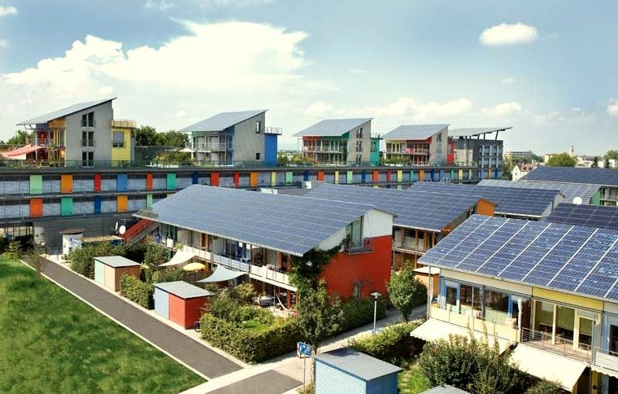
Énergie propre pour les ménages 1
Résultats d'apprentissage 2
Introduction 3
Voie vers l'énergie propre : l'efficacité énergétique 3
Voie vers une énergie propre : électrification 4
La voie vers une énergie propre : la production 5
Conclusion 6
Ressources supplémentaires 6
Remerciements 7
Attributions des images 7

Comment fonctionne ce cours
Ce cours court de 30 minutes donne un aperçu des différents types d'énergies propres et de la manière dont elles sont produites. Il présente également différentes façons de rendre votre consommation d'énergie plus propre et plus verte. Vous êtes peut-être :
- Vous envisagez de rendre votre consommation d'énergie plus propre et plus verte, mais vous ne savez pas comment vous y prendre.
- Intéressé par la découverte de différentes façons de maximiser votre utilisation des énergies propres.
- Vous souhaitez mieux comprendre le lien entre la numérisation et les technologies d'énergie propre.
Ce cours vous permettra d'approfondir votre compréhension de la transition énergétique numérique et vous accompagnera dans votre propre parcours énergétique numérique ! Il fait partie d'une série de 12 cours intitulée Les bases de l'énergie numérique développée par le projet Every1, qui vise à permettre et à encourager l'engagement de chacun dans la transition énergétique. Pour en savoir plus sur le projet, rendez-vous sur : https://every1.energy
À la fin du cours, nous vous proposons d'autres ressources pédagogiques à explorer. Il s'agit notamment du cours Qu'est-ce que la transition énergétique numérique ? qui explore ce qu'est l'énergie numérique et les raisons qui poussent à numériser notre production et notre consommation d'énergie.
Il s'agit d'une traduction de la version originale en anglais du cours, qui comprend la possibilité de répondre à un petit quiz et d'obtenir un badge numérique Every1.
Ce projet a reçu un financement du programme Horizon pour la recherche et l'innovation (2021-2027) de l'Union européenne dans le cadre de la convention de subvention n° 101075596. Le contenu de ce cours relève de la seule responsabilité du projet Every1 et ne reflète pas nécessairement l'opinion de l'Union européenne.

Résultats d'apprentissage
Après avoir suivi ce cours de courte durée, vous devriez être en mesure de :
- Décrire le contexte et la législation clé qui sous-tendent les ambitions de l'Union européenne en matière d'énergie propre.
- Décrire trois approches visant à maximiser notre utilisation de l'énergie propre.
- Faire des choix plus propres et plus écologiques en matière de consommation d'énergie.

Introduction
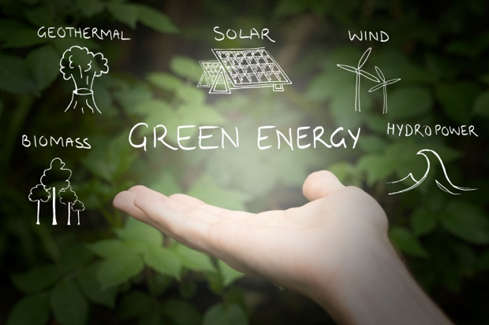
L'Union européenne (UE) vise à atteindre la neutralité climatique d'ici 2050, en mettant en place une économie à zéro émission nette de gaz à effet de serre. Cet objectif ambitieux est au cœur du Pacte vert pour l'Europe et a été établi comme un objectif juridiquement contraignant dans le cadre de la loi européenne sur le climat.
Le paquet de mesures « Fit for 55 » vise à réduire les émissions de gaz à effet de serre de 55 % d'ici 2030 par rapport au niveau de référence de 1990, objectif qui sera porté à 90 % d'ici 2040 et à zéro d'ici 2050. Ces efforts s'inscrivent dans le cadre de l'engagement de l'UE en faveur de l'action climatique mondiale au titre de l'accord de Paris et de sa stratégie à long terme présentée à la Convention-cadre des Nations unies sur les changements climatiques (CCNUCC) en 2020.
La transition vers une société neutre sur le plan climatique offre l'occasion de construire un avenir plus durable et plus équitable, en veillant à ce que personne ne soit exclu.
En 2022, les ménages de l'UE représentaient 25,8 % de la consommation finale d'énergie, les énergies renouvelables et les déchets constituant 22,6 % de la source d'énergie des ménages. Alors que 63,5 % de la consommation énergétique des ménages est consacrée au chauffage (Eurostat, 2024), les énergies renouvelables jouent un rôle important, représentant environ un tiers (31,4 %) de l'énergie utilisée pour le chauffage des locaux dans les ménages de l'UE. Cependant, la dépendance vis-à-vis des combustibles fossiles comme sources d'énergie primaire reste forte, puisque près de 40 % de l'électricité de l'UE est produite à partir de combustibles fossiles.
Afin de soutenir la transition vers la neutralité carbone et climatique, ce cours examine de plus près trois moyens de maximiser notre utilisation des énergies propres : l'efficacité énergétique, l'électrification et la production d'énergie verte.

Voie vers l'énergie propre : l'efficacité énergétique
L'amélioration de l'efficacité énergétique désigne le processus visant à réduire la quantité d'énergie nécessaire pour fournir des produits et des services.
Parmi les exemples d'efficacité énergétique, on peut citer les mises à niveau technologiques, l'optimisation des processus ou le changement de comportement afin d'améliorer les performances des appareils ou des systèmes. L'objectif de l'amélioration de l'efficacité énergétique est de minimiser le gaspillage d'énergie, de réduire les coûts et de diminuer l'impact environnemental en utilisant mieux les ressources énergétiques disponibles. L'efficacité énergétique ne doit pas entraîner une réduction de la qualité de la production ou des services.
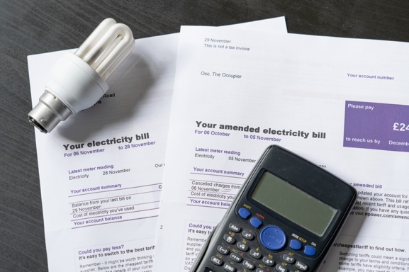
Les appareils électroménagers, les systèmes d'éclairage et de chauffage à haute efficacité énergétique consomment moins d'énergie sans compromettre notre confort et peuvent permettre de réaliser des économies à long terme. Ces économies cumulées compensent le coût de la modernisation des appareils.
Il peut exister des incitations gouvernementales, telles que des remises et des crédits d'impôt, qui peuvent également réduire les coûts initiaux des mises à niveau éco-énergétiques.
De plus, la réduction de la consommation d'énergie diminue directement ou indirectement la demande en combustibles fossiles, ce qui entraîne une baisse des émissions de gaz à effet de serre et une réduction de la pollution atmosphérique.
L'adoption des technologies numériques et des appareils intelligents basés sur l'intelligence artificielle peut améliorer encore davantage l'efficacité énergétique par rapport aux appareils traditionnels, tout en offrant plus de commodité et de contrôle. Vous pouvez en savoir plus sur le rôle des technologies numériques et de la numérisation de l'énergie dans le cours Appareils intelligents et technologies énergétiques numériques.
Les logements dotés de caractéristiques éco-énergétiques peuvent être plus attrayants pour les acheteurs ou les locataires, car ils permettent de réduire les coûts. Les logements éco-énergétiques sont également moins touchés par les fluctuations des prix de l'énergie et les perturbations de l'approvisionnement grâce à la réduction de la consommation nette d'énergie. Si vous êtes propriétaire de votre logement, vous constaterez peut-être qu'il atteint également un prix plus élevé sur le marché !
Dans l'ensemble, donner la priorité à l'efficacité énergétique est un choix intelligent et durable qui aide les ménages à faire des économies et contribue à un avenir plus propre et plus vert.
L'efficacité énergétique est un moyen important pour les ménages d'adopter des pratiques énergétiques plus propres et constitue la voie vers une énergie propre la plus accessible abordée dans ce cours.

Voie vers une énergie propre : électrification
Dans le contexte européen et du Nord global, l'électrification désigne le processus de remplacement des technologies qui reposent sur la combustion de combustibles fossiles ou même de combustibles durables par des technologies qui utilisent l'électricité comme source d'énergie. Par exemple, vous avez peut-être envisagé :
- Acheter ou louer un véhicule électrique (VE) pour remplacer votre voiture à essence ou diesel.
- Remplacer les systèmes de chauffage au gaz naturel ou au fioul par des pompes à chaleur électriques.
- Adopter des cuisinières à résistance électrique ou à induction au lieu des cuisinières et fours traditionnels au gaz naturel.
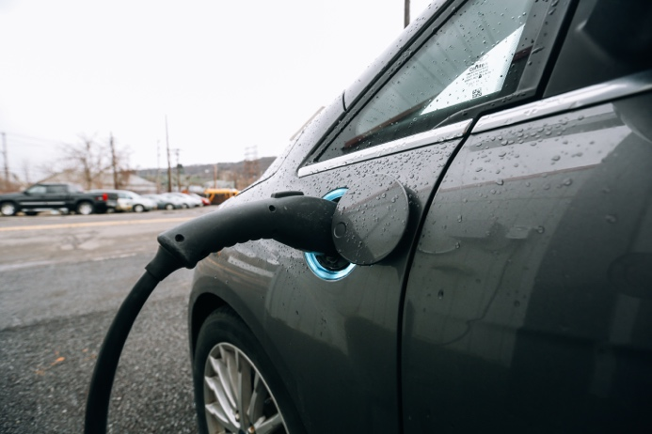
Comme nous l'avons vu dans la section précédente, les appareils électriques sont plus efficaces sur le plan énergétique que les appareils conventionnels et offrent toute une série d'avantages.
Où que vous viviez dans le monde, l'électrification est une stratégie cruciale pour réduire la dépendance aux combustibles fossiles, améliorer l'efficacité énergétique et atteindre les objectifs climatiques en permettant l'utilisation de sources d'énergie plus propres et renouvelables. Cependant, cela nécessite l'installation de nouvelles infrastructures électriques ou la modernisation significative des infrastructures existantes afin de répondre à la demande croissante et à l'intégration des sources d'énergie renouvelables. Cela nécessite des investissements importants et constitue un obstacle financier considérable dans la plupart des régions du monde, y compris en Europe.
L'électrification est également une question d'équité. Améliorer l'accès à l'électricité en tant que source d'énergie fiable et abordable est essentiel pour renforcer l'inclusion et lutter contre la précarité énergétique. Si la précarité énergétique vous préoccupe, vous pouvez en savoir plus dans le cours Anxiété énergétique.

La voie vers une énergie propre : la production
Alors que les gens cherchent des moyens de réduire leur empreinte carbone et leurs factures énergétiques, la production et la consommation d'énergie propre au niveau local et au niveau des ménages gagnent en popularité. Ce mouvement a été soutenu par des réglementations tant au niveau de l'UE que des États membres, sous la forme de subventions et d'allégements fiscaux. En conséquence, le système électrique européen passe d'un système centralisé à un système distribué.
Un aspect essentiel des systèmes énergétiques distribués est la création de communautés énergétiques dans le cadre du paquet Une énergie propre pour tous les Européens de 2019. Les directives européennes successives permettent progressivement à ces communautés de s'imposer dans le courant dominant. Ces efforts ont à leur tour contribué à populariser davantage la production d'électricité au niveau des ménages. En conséquence, on estime que 83 % des ménages de l'UE consommeront et produiront de l'électricité (c'est-à-dire qu'ils seront des « prosommateurs ») d'ici 2050. Vous pouvez en savoir plus sur ce type d'actions collectives au niveau local dans notre cours Communautés énergétiques.
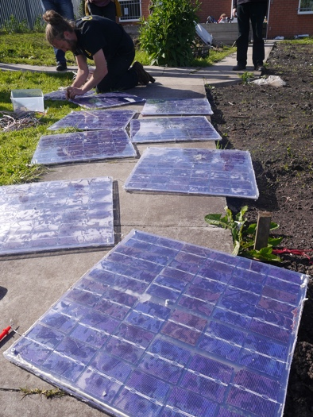
Les panneaux solaires photovoltaïques, qui convertissent directement la lumière du soleil en électricité et sont généralement installés sur les toits, sont de loin le moyen le plus courant de produire de l'électricité au niveau des ménages. Les éoliennes résidentielles à petite échelle gagnent également en popularité dans les régions où la vitesse du vent est constante. Bien que peu courants, les micro-systèmes hydroélectriques peuvent être envisagés exclusivement pour les maisons situées à proximité de sources d'eau courante.
Ces types de production décentralisée d'énergie domestique offrent des avantages considérables, notamment une dépendance réduite au réseau et une sécurité énergétique renforcée. En produisant leur propre énergie, les ménages améliorent l'efficacité des ressources et la résilience du système, tout en favorisant une plus grande implication de la communauté dans les efforts de décarbonisation.
Outre la production d'électricité verte, les ménages peuvent exploiter l'énergie géothermique grâce à des pompes à chaleur conçues pour utiliser les températures stables du sous-sol afin de chauffer et de refroidir les maisons. Les systèmes de chauffage solaire de l'eau constituent également un moyen efficace de réduire la consommation d'énergie provenant du réseau.
À mesure que nous évoluons vers un système énergétique plus décentralisé, avec un plus grand nombre de ménages produisant leur propre électricité, les batteries domestiques joueront un rôle de plus en plus important. Elles permettront de combler l'écart entre la production et la consommation d'électricité et devraient devenir partie intégrante du système énergétique des ménages.
Si vous ne pouvez pas explorer ces options ou vous impliquer dans une communauté énergétique, vous pouvez envisager de passer à un tarif d'électricité verte. Contactez votre fournisseur d'énergie pour connaître les options disponibles. La réglementation tarifaire varie généralement considérablement d'un État membre à l'autre et le tarif peut également dépendre du fournisseur d'énergie.

Conclusion
Chacun a un rôle à jouer dans la transition énergétique numérique et la transition vers la neutralité carbone ou la neutralité climatique. Dans ce cours, nous avons exploré trois façons différentes de maximiser notre utilisation de l'énergie propre : l'efficacité énergétique, l'électrification et la production d'énergie verte. Même des changements qui peuvent sembler minimes dans votre comportement ou vos choix peuvent avoir un impact important.

Ressources supplémentaires
- Pour en savoir plus sur le soutien de la CE aux communautés énergétiques :
https://energy.ec.europa.eu/topics/markets-and-consumers/energy-consumers-and-prosumers/energy-communities_en
- Pour en savoir plus sur le soutien apporté par la CE à l'efficacité énergétique : https://energy.ec.europa.eu/topics/energy-efficiency_en

Remerciements
Énergie propre pour les ménages a été créé par le projet Every1 et est sous licence CC BY-SA 4.0, sauf indication contraire.

Attributions des images
Image principale du cours : Clean energy at work for earthday! par naturalflow est sous licence CC BY-SA 2.0.
Introduction : Sources d'énergie verte – énergies renouvelables par Uswitch.com images est sous licence CC BY 2.0.
Voie vers une énergie propre : efficacité énergétique : factures d'électricité avec ampoule et calculatrice par USwitch.com Images est sous licence CC BY 2.0.
Voie vers l'énergie propre : électrification : Triple Cities Makerspace, Inc. par 100% Campaign est sous licence CC BY 2.0.
Voie vers une énergie propre : production d'énergie propre : lancement de Moss Community Energy par 10 10 est sous licence CC BY 2.0.

